Занятие 4.
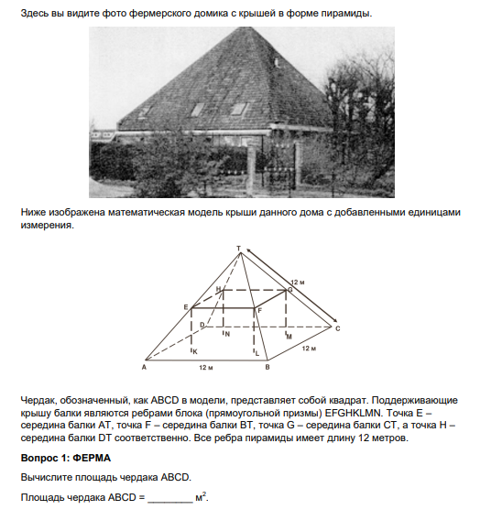
Задание 1.
Вопрос 2: ФЕРМА Вычислите длину EF, одного из горизонтальных ребер блока.
Длина EF = ________ м
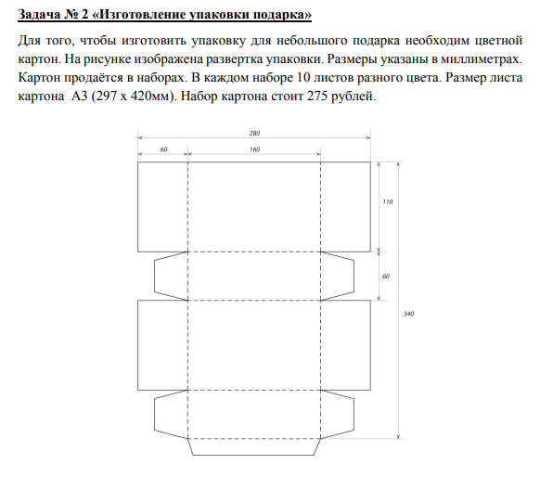

Вопрос 1. Сколько можно изготовить упаковок для подарков из одного набора картона?
Ответ: __________
Вопрос 2. Определите площадь поверхности упаковки в собранном виде.
Ответ: __________

